Выпуск № 4 Декабрь 2022
На двух этажах


Информационное издание учащихся ГБОУ ООШ с. Купино

Читай под партой


В этом выпуске:

Безопасные каникулы

«Новый год к нам мчится»
Поздравляем именинников!

2 День героев Отечества
На двух этажах

9 декабря наша страна отмечает замечательный праздник – День Героев Отечества. Юнармейский отряд "Сокол" приняли участие в Областной акции единых действий "Перекличке Постов № 1 "Этих дней не смолкнет слава".

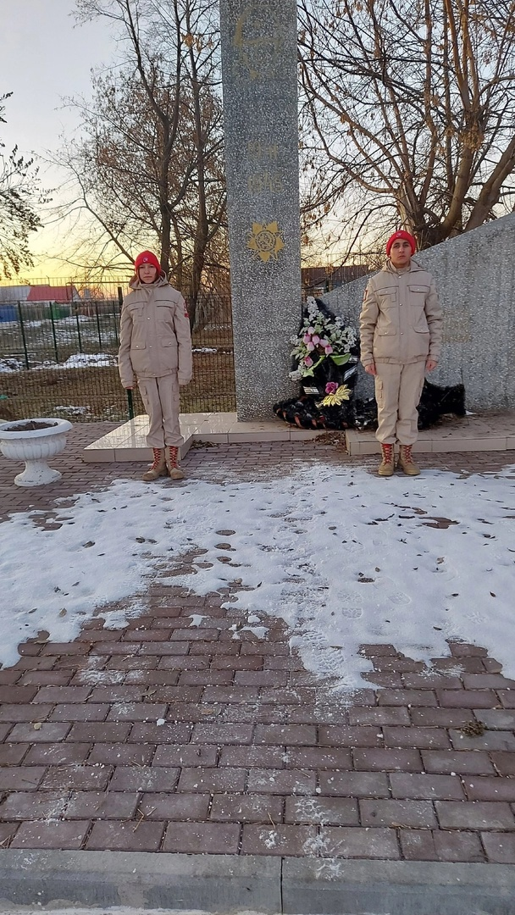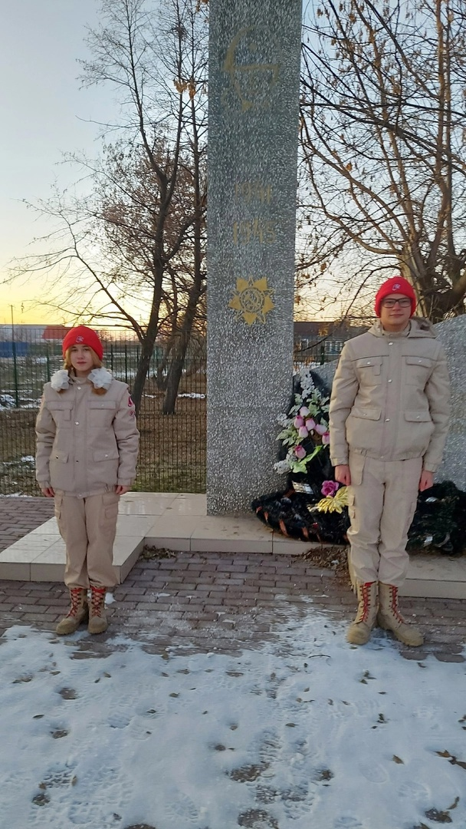

Так же 9 декабря, обучающиеся и Юнармейцы нашей школы приняли участие в Уроке Мужества, который был посвящен Дню Героев Отечества. В этот важный памятный день перед ребятами выступили члены общественной организации "Боевое Братство" Корнеев Владимир Аркадьевич, Кашмин Анатолий Александрович, Хоханов Александр Иванович, Соловьева Татьяна Федоровна. Ветераны рассказали ребятам историю праздника и познакомили с героями России разных времен.

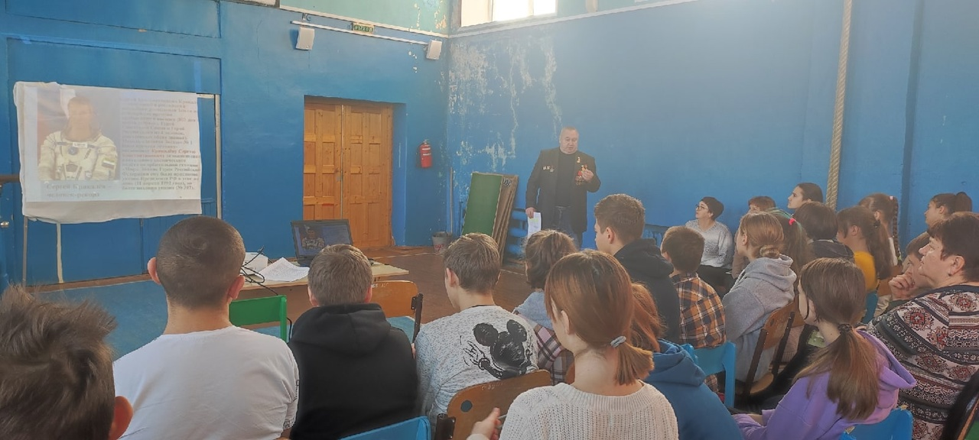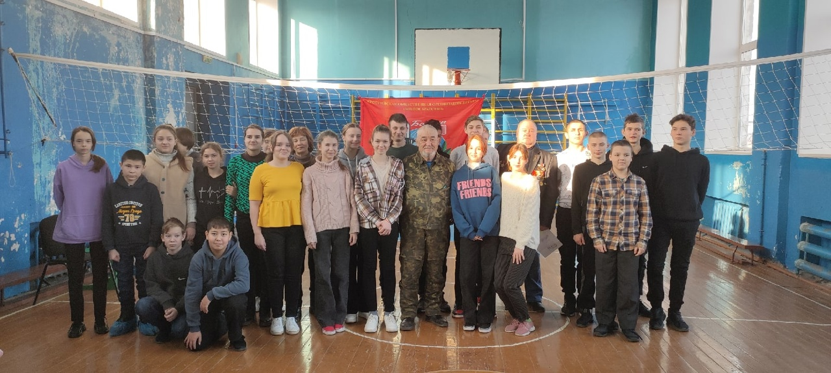

3 «Новый год к нам мчится»
На двух этажах

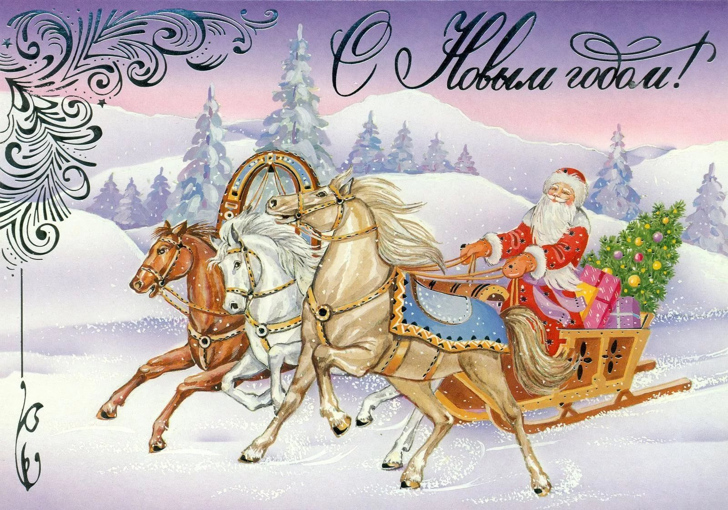
За что мы любим Новогодний праздник? За смолистый запах ёлки в доме, за счастливое ожидание чуда, за новые надежды, словом, за ожидание чего-то непременно лучшего, светлого, доброго, что обязательно должно свершиться в будущем году.
Чудесный праздник, связанный с надеждами на лучшее в грядущем году, с ожиданием исполнения всех желаний. Есть такая примета: "Как встретишь Новый год, так его и проживешь". Новый год называют волшебным, загадочным, удивительным, неповторимым, чарующим. Новый год - это праздник, который чудесным образом соединяет прошлое, настоящее и будущее, светлые мечты и новые цели; это безудержное веселье и тихая грусть, сожаление о быстро проходящем времени и устремленность в будущее. Все мы ждём от этого праздника очередного чуда, светлой сказки, нового счастья... Так давайте пожелаем друг другу, чтобы эти надежды сбылись, чтобы каждый в Новом году получил то, о чём он больше всего мечтает.
Но вот праздничное новогоднее настроение уже поселилось в нашей школе. Началось оно с традиционного украшения классов к новогодним праздникам. Классы получились нарядные и очень уютные. Ребята получили сладкие подарки, активно участвовали в конкурсах и водили вокруг елочки хоровод, все остались очень довольными.
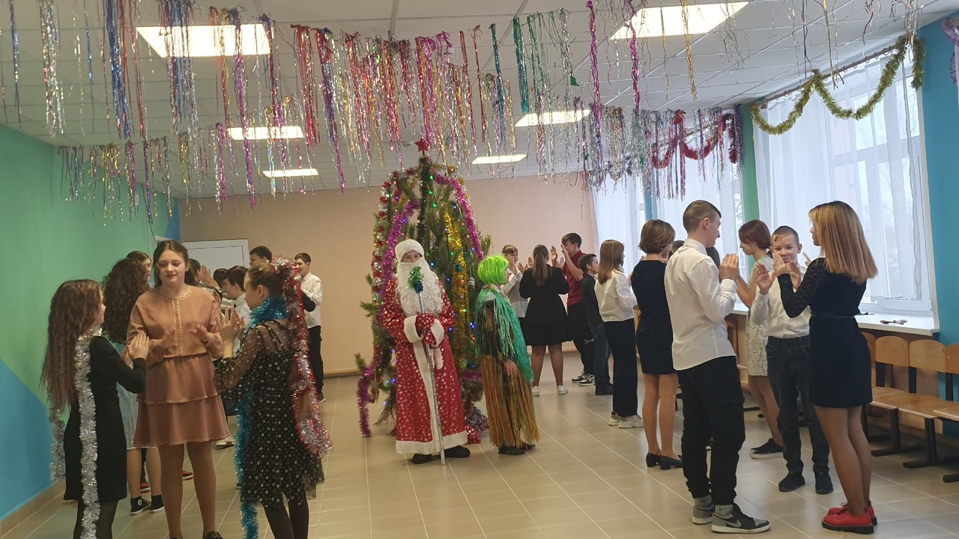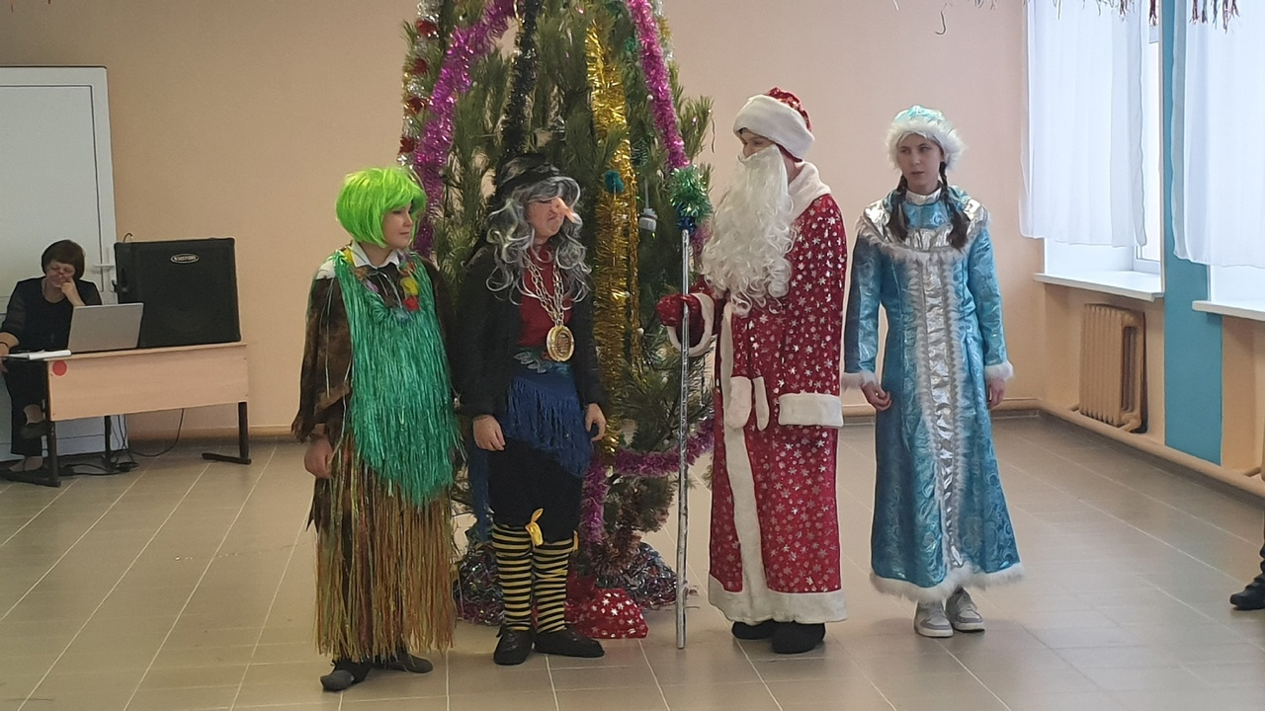
С Новым годом! С Новым счастьем! С новыми успехами!
4 Безопасные каникулы
На двух этажах

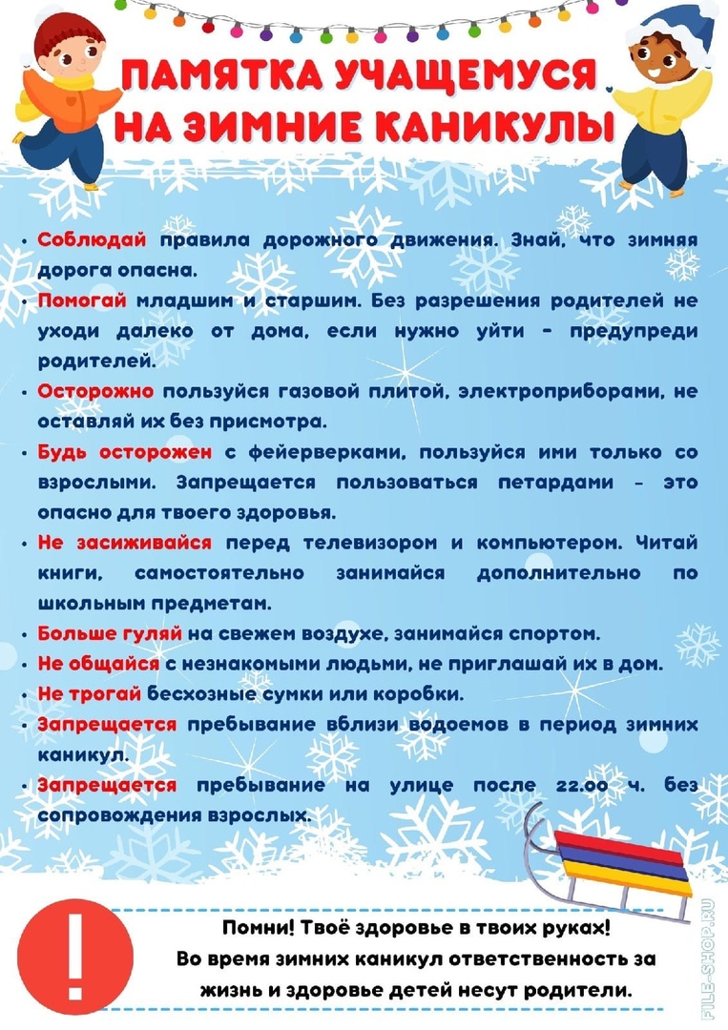

5 Безопасные каникулы
На двух этажах

Зимой детей подстерегает повышенная опасность на дорогах, у водоемов, на игровых площадках. Этому способствует погода и любопытство детей, наличие свободного времени, а главное - отсутствие должного контроля со стороны взрослых. В период зимних каникул учащиеся должны помнить о своей безопасности и своём здоровье.

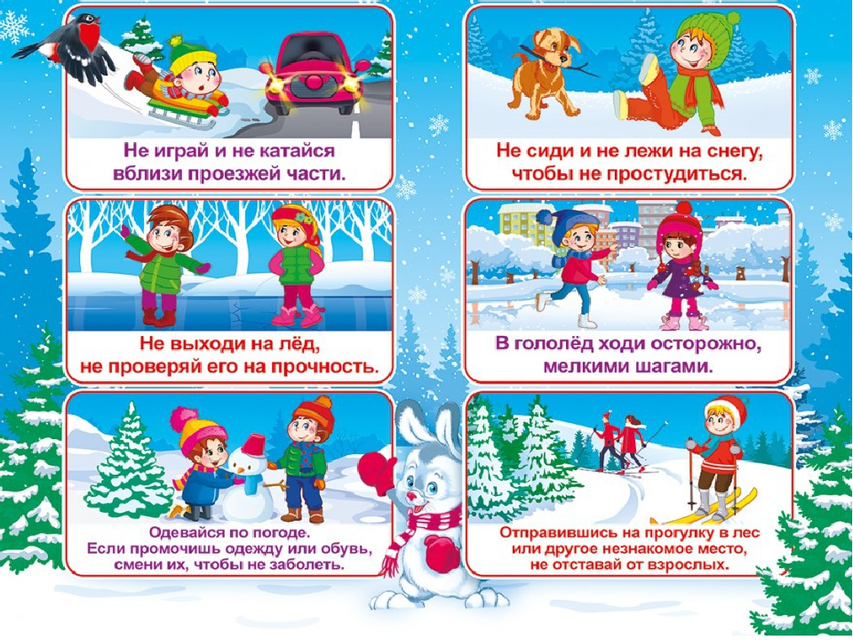

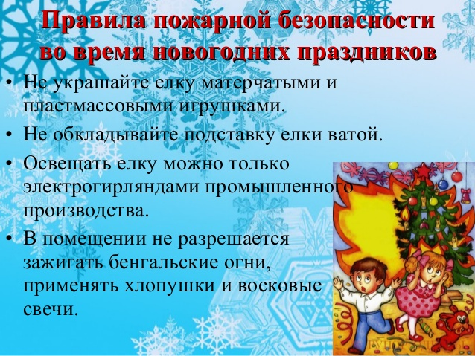

6 Поздравляем!!!
На двух этажах

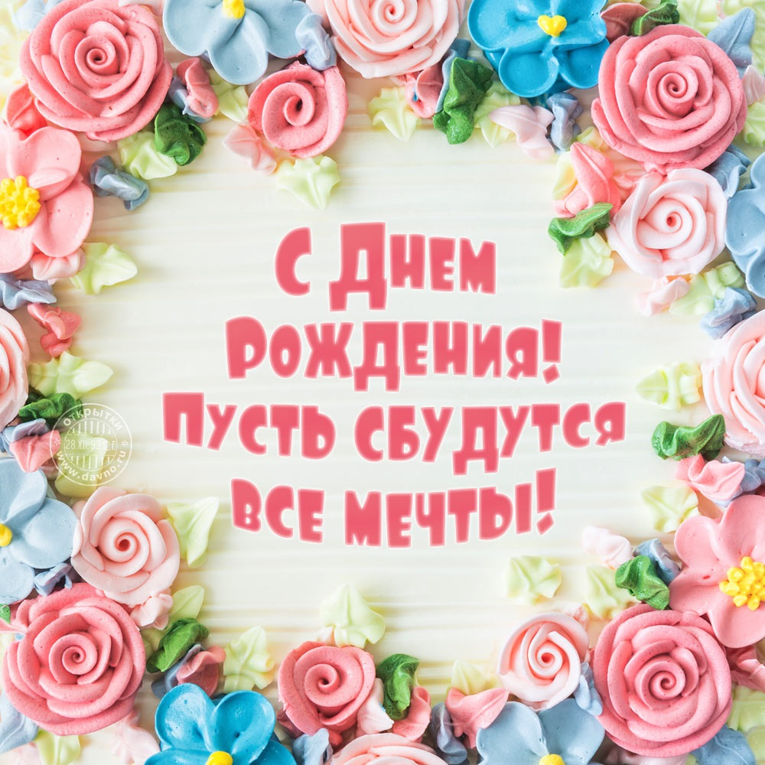

3 – Биктимирова Любовь Анатольевна
7 – Петрова Любовь Ивановна
9 – Николаева Вероника
10 – Хлопотова Вероника
16-Татарников Михаил
21 – Зарипова Анастасия
23 - Трутнева Ульяна
24 – Смирнова Ольга Владимировна
31 – Гладкова Софья

Ответственный за выпуск: Каштанова Влада  Корреспонденты: Ефимова Виктория, Трутнева Ульяна | Телефон контакта
Редактор: Воробьева Елена Юрьевна | 42-2-36
Тираж газеты | 20 экземпляров

